关于废止《清远市关于对严重违法失信超限超载运输车辆相关责任主体实施联合惩戒的合作备忘录》的政策解读(图文版）

一、文件出台的背景
为进一步落实规范性文件清理工作，推进依法行政和法治政府建设，近期在开展市政府部门规范性文件的清理工作中发现，2020年9月3日市交通运输局与市发展改革局、人民银行清远市分行、市委宣传部、市委编办等32个部门联合印发的《清远市关于对严重违法失信超限超载运输车辆相关责任主体实施联合惩戒的合作备忘录》与现行法律、法规、国家有关政策和上级文件精神相悖，该备忘录已不适用于现时的相关规定。为此，根据《广东省行政规范性文件管理规定》（广东省政府令277号）的有关要求，现决定对《清远市关于对严重违法失信超限超载运输车辆相关责任主体实施联合惩戒的合作备忘录》（清市交〔2020〕50号）予以废止。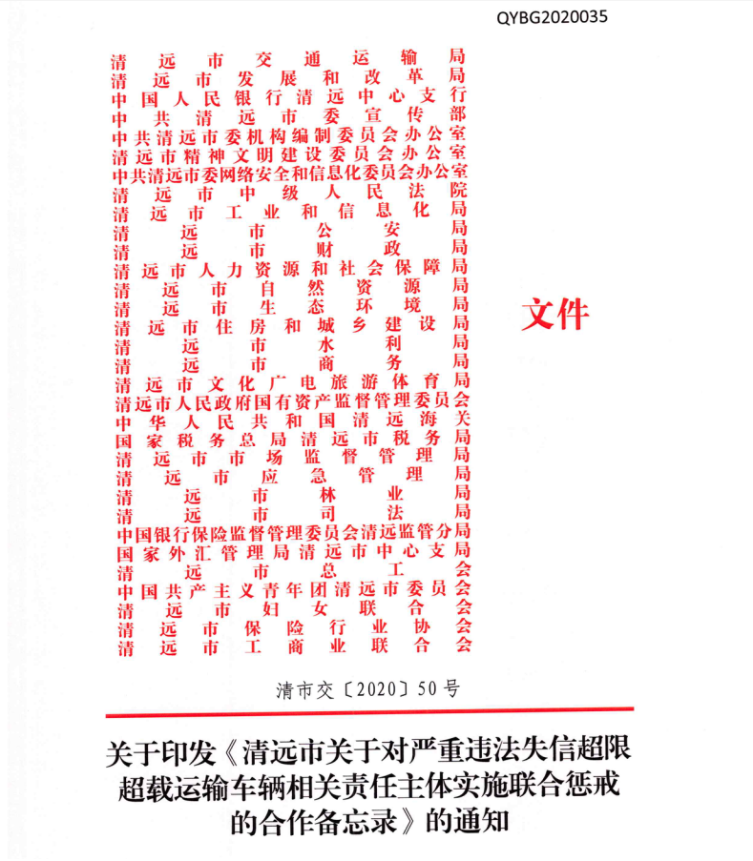
（32个部门联合印发公章图）

- 法律法规政策依据
《广东省行政规范性文件管理规定》（广东省政府令277号）
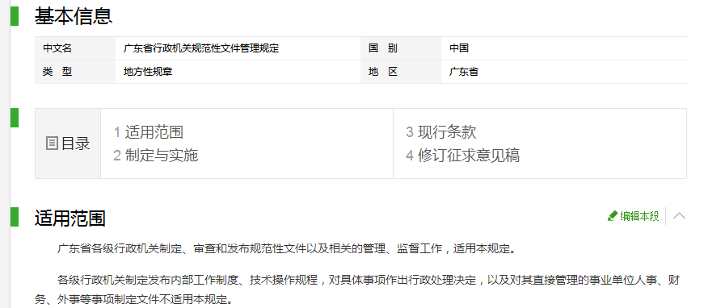

- 主要内容解读
根据清理工作要求，规范性文件主要内容与现行法律、法规、规章、国家政策以及上级规范性文件相抵触的，或者已被新的法律、法规、规章和上级规范性文件代替，或者主要内容已经不能适应经济社会发展需要，应宣布废止；适用期已过或者调整对象已消失、任务已完成，实际上已经失效的，应宣布失效；个别条款与现行法律、法规、规章和国家政策以及上级规范性文件不一致，但基本适应经济社会发展需要、有必要继续实施的，应予以修改。经过梳理和确认，现决定对2020年9月3日市交通运输局与市发展改革局、人民银行清远市分行、市委宣传部、市委编办等32个部门联合印发的《清远市关于对严重违法失信超限超载运输车辆相关责任主体实施联合惩戒的合作备忘录》予以废止。

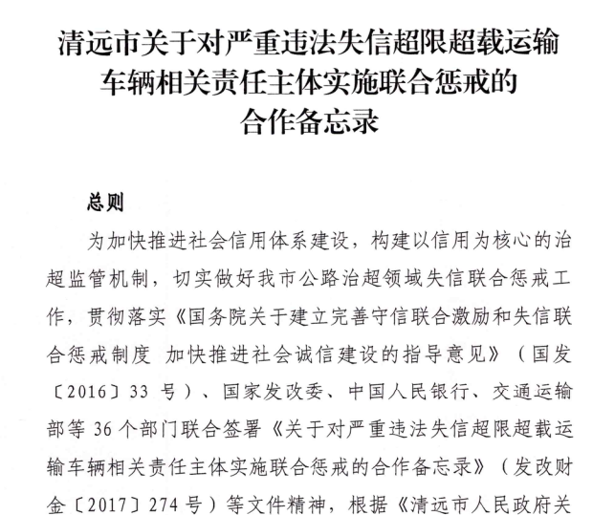 （备忘录标题、总则图）

